PO Tijdvakdossier schooljaar 2013 – 2014
HAVO-4 en VWO-4 & 5
Opzet PO
In dit tijdvakdossier maak je een overzicht van zelf gekozen en/of klassikaal besproken voorbeelden bij de kenmerkende aspecten.
- Groepswerk voor drie/vier personen
- Wanneer eraan werken: gedurende gehele schooljaar
- Beoordeling: cijfer in periode 4 en (in eindexamenjaar in periode 3)
Waarom een tijdvakdossier?
Aan het eind van havo-5 of vwo-6 moet je o.a. het volgende weten:
- je kent de tien tijdvakken en de andere benamingen daarvoor, bijvoorbeeld de Tijd van Verzamelaars en Boeren, vallend in de periode van de Prehistorie.
- je kent de 49 kenmerkende aspecten (hieronder afgekort als “KA”) van de tien tijdvakken, bijvoorbeeld Het ontstaan van landbouw en landbouwsamenlevingen.
Tijdens toetsen en CSE heb je deze kennis allereerst nodig om vragen te kunnen beantwoorden over gebeurtenissen uit het verleden (of ontwikkelingen, verschijnselen, handelingen, de gedachtegang van een persoon) die je niet apart geleerd hebt maar die in een examenvraag worden gegeven en beschreven. Je moet deze ‘onbekende’ gebeurtenissen e.d. in de juiste tijd kunnen plaatsen. Dit wordt in het nieuwe examenprogramma oriëntatiekennis genoemd (domein B).
Daarnaast moet je voor domein B ook bij elk kenmerkend aspect een passend voorbeeld kunnen geven van een gebeurtenis (of ontwikkeling, verschijnsel, handeling, gedachtegang van een persoon), en je moet dit voorbeeld kunnen uitwerken om het kenmerkend aspect te verduidelijken. Je moet dus kunnen uitleggen waarom dit voorbeeld zo kenmerkend is voor het betreffende tijdvak!
Zo zou je bij het KA “Het conflict in de Nederlanden dat resulteerde in de stichting van een Nederlandse staat” (tijdvak ontdekkers en hervormers) het voorbeeld kunnen kiezen van koning Filips II die in de Nederlanden ketters vervolgde. Je moet dan vervolgens kunnen uitleggen waarom deze politiek zo kenmerkend is voor het tijdvak van ontdekkers en hervormers. Om dit goed uit te leggen moet je dus enige kennis hebben van het genoemde KA waarin het conflict tussen de Nederlanden en Spanje centraal staat.
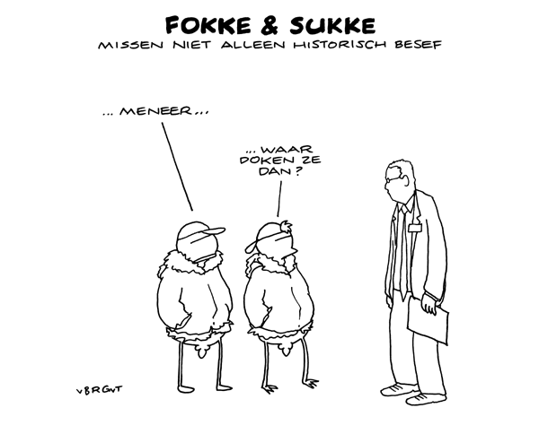

Fokke en Sukke over onderduiken in de tweede wereldoorlog
Eisen PO en plaats PO binnen lessen:
Het aanleggen van een tijdvakdossier is niet een ‘extraatje’ of iets dat je vooral helpt om je overgangscijfer omhoog te krikken. Je legt het dossier aan ter voorbereiding op toetsen en eindexamen.
- In Feniks worden per paragraaf een of soms ook meerdere KA’s behandeld.
- De studiewijzer geeft aan voor welke KA’s je de paragraaf voor de volgende les moet voorbereiden. Het voorbereiden van een paragraaf uit Feniks als huiswerk houdt dus in: het opgegeven KA kunnen uitleggen aan de hand van een zelf gekozen voorbeeld van een gebeurtenis (een handeling et cetera) of aan de hand van een klassikaal opgegeven voorbeeld. Op deze manier oefen je om je te beperken tot hoofdzaken, en dat het dus niet (altijd) nodig is om de gehele paragraaf te leren!
- In de les wordt vervolgens het huiswerk besproken: er zal bijvoorbeeld aan meerdere leerlingen gevraagd worden om uit te leggen welk voorbeeld ze gekozen hebben en waarom voor dit voorbeeld, dan wel wordt gevraagd om uit te leggen waarom de klassikaal opgegeven gebeurtenis zo kenmerkend is voor het betreffende tijdvak.
- Na de les moet je het tijdvakdossier invullen/bijwerken voor het al behandelde KA. Je kunt daarbij natuurlijk altijd gebruik maken van wat al klassikaal is behandeld.
- Vuistregel: als er klassikaal bij een KA geen passend voorbeeld is behandeld /vooraf als huiswerk opgegeven is, betekent dit dat je voor dat KA in je tijdvakdossier zelf een voorbeeld moet kiezen en uitwerken.

Invullen tijdvakdossier
Voor het invullen/regelmatig bijwerken van het tijdvakdossier maak je gebruik van het onderstaande invulformat (zie format op volgende bladzijde).
Eisen voor Inleveren
Zorg dat je als groep één worddoc maakt (dus de ingevulde invulformulieren per KA onder elkaar plakken in één worddoc).
Op de eerste bladzijde vul je de namen van de groepsleden / klas / docent / schooljaar in (zie format op volgende bladzijde).
Sla het worddoc op onder de naam “Dossier ges tm KA … versie …”
(waarbij je de juiste nummers invult).

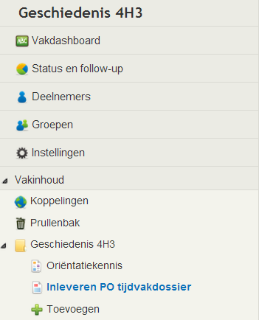
Eén groepslid levert dit worddoc vervolgens in in itslearning via de rubriek “Inleveren PO tijdvakdossier”

Let op: het ingeleverde worddoc staat nu ook automatisch in het werkportfolio
van de leerling die het heeft ingeleverd.
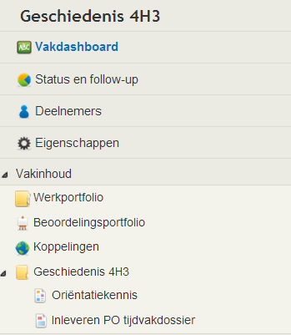
De overige groepsleden plaatsen hetzelfde worddoc
ieder voor zich in hun eigen werkportfolio in itslearning. Doe dit direct!

Let op: als je een nieuwere, bijgewerkte versie plaatst, geef deze dan een nieuw versienummer.

Eis:
Alleen po(-onderdelen) die volgens de bovenstaande eisen zijn ingeleverd, worden door de docent in behandeling genomen. Kijk dus elke keer goed naar hoe je stukken moet inleveren.

Format tijdvakdossier
Namen groepsleden:

Klas:
Docent:
Schooljaar:

Datum inleveren:

Kruis rechts aan (X) wat van toepassing is
Versie 1
Versie 2 (commentaar docent na eerste voorlopige beoordeling verwerkt)

Tijdvak

Kenmerkend aspect nr. … | (Welk nummer? zie bijlage A achterin deze PO)
Uitgewerkt door | (naam groepslid)
Hoofdzaken kenmerkend aspect | (uitleg mag puntsgewijs of via ‘wordweb’)
Passend voorbeeld bij KA | * gebeurtenis / ontwikkeling / verschijnsel / handeling / gedachtegang van een  persoon (* maak keuze uit):
Bronvermelding | (bijv. Feniks, blz. ….)
Wanneer?
(Geef jaartal indien mogelijk)
Relevante kernbegrippen uit dit tijdvak | Leg per gekozen kernbegrip uit waarom het relevant is
Plaats het voorbeeld in de tijd: KA verduidelijken | Waarom heb je deze * gebeurtenis gekozen? Met andere woorden: waarom is deze * gebeurtenis zo kenmerkend voor dit tijdvak? (hoe meer punten je kan noemen, hoe beter)
Primaire bron bij voorbeeld (tekst- of beeldbron) | (alleen als vooraf opgegeven) !!!  Leg uit: waarom is (de inhoud van) deze bron kenmerkend voor het tijdvak? (waarom passend voorbeeld bij KA?)
Commentaar docent na eerste voorlopige beoor-deling | - Datum:  - Nog niet voldoende / voldoende / goed (in te vullen door docent)  - Mogelijke verbeterpunten:
Tweede beoorde-ling door docent | - Datum:  - Deelcijfer voor dit KA:

Deadlines en beoordelingsmomenten
Havo-4 en Vwo-4
Uiterlijk één week na afname tussentoets (Tt1) | Tijdvakdossier in werkportfolio itslearning plaatsen/bijgewerkt tot en met KA 8
Uiterlijk 14 oktober 2013 | Tijdvakdossier in werkportfolio itslearning bijgewerkt tot en met KA 20
Voor 2 december 2013 | Eerste voorlopige beoordelingsmoment door docent (zie sjabloon PO)
Alleen voor havo-4: uiterlijk één week na afname tussentoets (Tt2) | Tijdvakdossier in werkportfolio itslearning bijgewerkt tot en met KA 25
Uiterlijk 26 december 2013 | - Leerlingen hebben commentaar van begeleider t/m KA 20 verwerkt  - Leerling brengt dit bijgewerkte tijdvakdossier (t/m KA 20 dus)over van werkportfolio naar beoordelingsportfolio in itslearning  - Tijdvakdossier in werkportfolio itslearning bijgewerkt tot en met KA 25
(…)
(…)

(UITWERKING VOOR RESTERENDE SCHOOLJAAR 2014 VOLGT)
Vwo-5
Uiterlijk één week na afname tussentoets (Tt1) | Tijdvakdossier in werkportfolio itslearning bijgewerkt tot en met KA 17
Uiterlijk 14 oktober 2013 | Tijdvakdossier in werkportfolio itslearning bijgewerkt tot en met KA 26
Voor 2 december 2013 | Eerste voorlopige beoordelingsmoment door docent (zie sjabloon PO)
Uiterlijk 26 december 2013 | - Leerlingen hebben commentaar van begeleider t/m KA 26 verwerkt  - Leerling brengt dit bijgewerkte tijdvakdossier (t/m KA 26 dus)over van werkportfolio naar beoordelingsportfolio in itslearning  - Tijdvakdossier in werkportfolio itslearning bijgewerkt tot en met KA 30
(…)

Beoordelingsmodel (volgt) Alvast enkele aandachtspunten (onder voorbehoud):
15 % van je cijfer (“de 15% bonus”) is gereserveerd voor originaliteit & creativiteit (bijvoorbeeld minder voor de hand liggende voorbeelden gebruiken, voorbeelden dieper uitwerken, wat overigens niet noodzakelijk betekent dat je meer tekst aan een voorbeeld besteed), zelf de hoofdzaken van een KA uitwerken, meer relevante primaire bronnen opvoeren dan strikt gevraagd is e.d.
15% van je cijfer is gereserveerd voor de zgn. vakoverstijgende competenties (samenwerken, mate waarin je overleg zoekt met je begeleider, deadlines in acht nemen, huiswerk bijhouden e.d..
Beoordeling is per schooljaar. Aan het einde van periode 4 (havo-4, vwo-4, vwo-5) of periode 3 (havo-5, vwo-6) wordt een cijfer gegeven.
Cijfer is in principe een groepscijfer, maar kan ook individueel als de mondelinge inbreng tijdens lessen gedurende het schooljaar daartoe aanleiding geeft.
Regels:
- Alleen werk dat is ingeleverd volgens de eisen vermeld op blz. 3 wordt door de docent in behandeling genomen.

- Als je begeleider na de eerste voorlopige beoordeling aangeeft dat een bepaald KA “nog niet voldoende” is, ben je verplicht om dit KA nogmaals - en nu beter – uit te werken. Niet naleven van de regel kan erin resulteren dat je begeleider in periode 4 geen eindcijfer aan je PO toekent !!!!
- Voor PO moet het format uit dit worddoc gebruikt worden. Als er reden is om hiervan af te wijken, dit alleen als uitzondering en in overleg met je begeleider.
- PO moet er verzorgd uitzien en in eigen woorden geschreven zijn.
- Plagiaat niet toegestaan. Onder plagiaat wordt ook verstaan het overnemen van werk van leerlingen uit andere groepjes uit jouw klas of parallelklassen. Sanctie: geplagieerde KA’s overdoen en automatisch verlies van de ‘15 % bonus’.
- Bij overschrijden deadlines na lestijd op school de achterstallige KA’s bijwerken op een door de begeleider aan te wijzen tijdstip.
- Voorbereiden van een passend voorbeeld bij een KA is een vast onderdeel van je huiswerk. Onderdeel van de PO is dus ook desgevraagd mondeling (in de klas) toelichten waarom bij een KA voor dat voorbeeld is gekozen.

- Voorbereiden van een passend voorbeeld bij een KA is een vast onderdeel van je huiswerk Dat moet iedereen dus voor zichzelf doen!!! Voor de uitwerking ervan in het PO kun je taken verdelen: Jantje werkt KA 1 en 2 uit in het PO, Pietje KA 3 en 4 et cetera.
Zorg vervolgens wel dat je kritisch kijkt naar wat de andere groepsleden bijdragen aan de PO! Dit is ook belangrijk omdat als het op een cijfer aankomt, alle groepsleden verantwoordelijk zijn en blijven voor elkaars werk!!!
- Als je vraagtekens hebt over de samenwerking in jouw groepje, moet je dit bespreekbaar maken naar je groepsleden toe en ook bijtijds met je begeleider overleggen.

